**Rapport hebdomadaire (Version 0.2)**

Sujet 8 (Création d’un site web sous le Framework Symfony)

Fait par SACKO Ismaila, étudiant en Licence professionnelle ADMS

Version – 0.2 du projet

**Sommaire :**

**Mise en place des entités ……………………........................................................................ 4**

**Mise en place de la base des données (Mysql) ...................................................................... 5**

**Outils de gestion de projets utilisés pour ce projet ….................................................……. 6**

1. **Mise en place des entités**

Comme indiqué dans la deuxième partie (CF. Premières pistes de réflexion), nous allons procédés dans cette partie la mise place des différentes entités de notre projet, avoir :

* Annonce : l’entité qui gère les annonces de notre site internet ;
* Département, cette entité contient la liste de département d’une région et peut être lié à une annonce lors de publication de celle-ci ;
* User, elle gère les utilisateur inscrit sur le site ;
* Images, elle s’occupe des images uploadées lors de la mise en ligne d’une annonce ;
* Rôles, entité qui s’occupe de niveau de responsabilité des utilisateurs (admin/utilisateur normal) ;
* PassewordUpdate, entité qui gère les mots de passe des utilisateurs ;
* Typeconcours, elle gère la liste de types de concours disponibles dans la base de données. Il existe déjà une liste de différentes catégories de concours que l’utilisateur doit choisir une parmi elles.

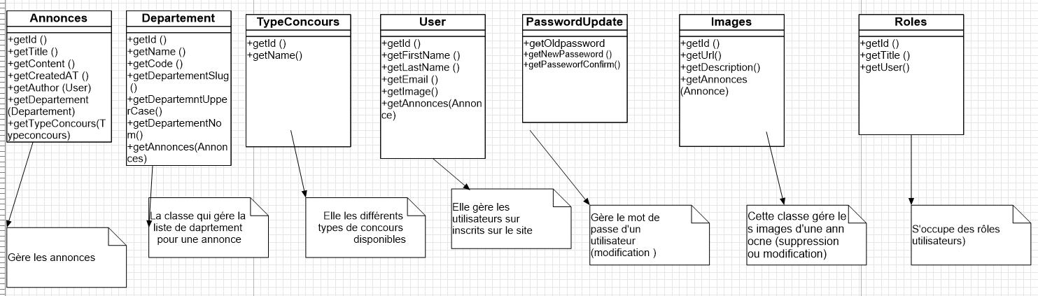

1. **Mise en place de la base des données (Mysql)**

Après avoir mis en place les entités cités ci-dessus dans notre projet, nous avons procédé d’abord à la configuration et la création d’une base de données MYSQL pour le stockage des données de notre site web. Et ensuite nous nous sommes occupés de la mise relation de ces entités pour faciliter le CRUD de la base de données.

On peut voir en image la composition de la base de données du projet et la partie MCD :

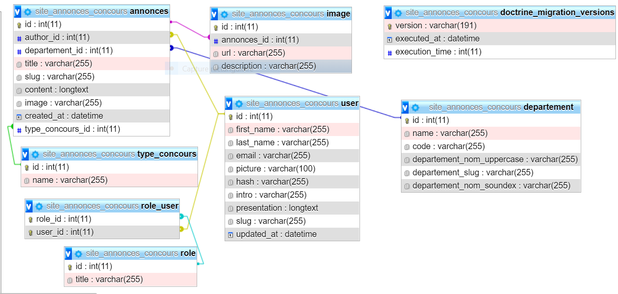

Comme on pouvait le voir, avons une liaison entre les différentes tables de la base de données pour pouvoir manipuler les données qui s’y trouvent.

Comme avec Symfony la réalisation de cette tâche est relativement simple on s’est servi du composant « Doctrine » de Symfony pour établir cette liaison entre les entités de notre application web.

Pour aller un peu plus dans cette partie consacrée à la mise place de la base données de notre projet, nous avons utilisé aussi deux autres fonctionnalités de Symfony, c’est-à-dire « Fixtures et Facker » pour remplir la base de données par de fausses données (des annonces et des utilisateurs fictifs. [Faker](https://packagist.org/packages/fzaninotto/faker)[1] est une librairie PHP créée par François Zaninotto permettant de générer facilement tout type de données (des noms, des numéros de téléphone, des mots de passe, etc. On peut même générer des prénoms de filles ou de garçons avec Faker.

1. **Les outils de gestion de projets utilisés pour ce projet**
   1. **Gitlab**

Après avoir configuré et crée la base de données pour le projet, nous avons ensuite procédé à la mise en place d’un ‘’ repository gitlab’’ pour versionner le code source de notre projet afin de traquer des différents changements et modifications dans ledit projet avant de faire le « commit ».

Vous trouverez ci-dessous (référence en bas de page) le lien de notre compte [gitlab](https://gitlab.adms.dil.univ-mrs.fr/ismaila.sacko/projet_site_des_concours)[2] pour consulter l’avancement de notre projet

* 1. **Taïga**

Pour terminer avec partie consacrée à la version 0.2 de notre projet, nous avons jugé nécessaire de mettre quelques « stories » du projet sur Taïga afin de garder les traces des changements d’état ou modifications qui peuvent avoir lieu dans le projet au fur et en mesure de son évolution.

Là aussi vous pouvez [lien](https://taiga.adms.dil.univ-mrs.fr/project/ismailasacko-site-web_de_concours/timeline) suivant pour consulter les stories que nous déployées sur [Taïga](https://taiga.adms.dil.univ-mrs.fr/project/ismailasacko-site-web_de_concours/timeline)[3]

1. Lien vers la source de définition de Faker : <https://packagist.org/packages/fzaninotto/faker>
2. Le lien vers le code source du projet sur gitlab :

   <https://gitlab.adms.dil.univ-mrs.fr/ismaila.sacko/projet_site_des_concours>
3. Le lien le code source du projet sur Taïga :

   <https://taiga.adms.dil.univ-mrs.fr/project/ismailasacko-site-web_de_concours/timeline>